

Food Game

Makaryo Studio and Fun Learning id

**Tanggal:** 2/10/2021

# Ulasan singkat

mini game yang digunakan untuk mendampingi produk belajar menyusun makanan yang dikeluarkan oleh Fun Learning id. terdapat beberapa mini game semisal menyusun burger, pizza, lauk, dan sandwich.

# Batasan Masalah

1. game ditujukan untuk anak dengan rentang umur sekian tahun
2. menggunakan sistem operasi android
3. game berjalan secara offline
4. setting kamera top down

# Gameplay

game akan diawali dengan tampilan menu homescreen yang kemudian pemain memilih mini game yang akan dimainkan. setelah memilih minigame akan dihadapkan ke game tersebut misal game burger.

gameplay dari game burger sendiri yaitu menyusun burger sedemikian rupa sesuai dengan permintaan pelanggan. jika susunan benar maka akan mendapatkan reward, tetapi jika salah akan mengulangi permainan dan mengurangi health point.

# preview

1. kerangka game burger

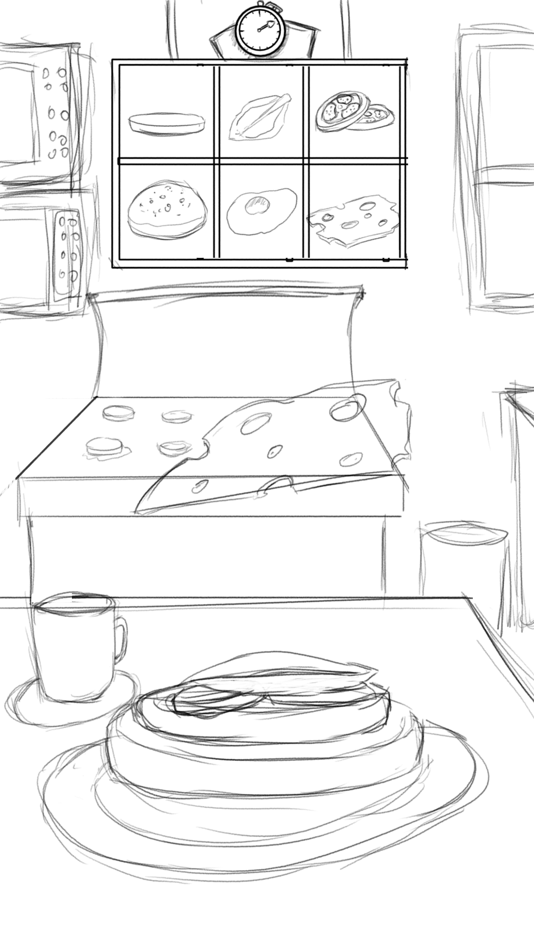

1. preview objek





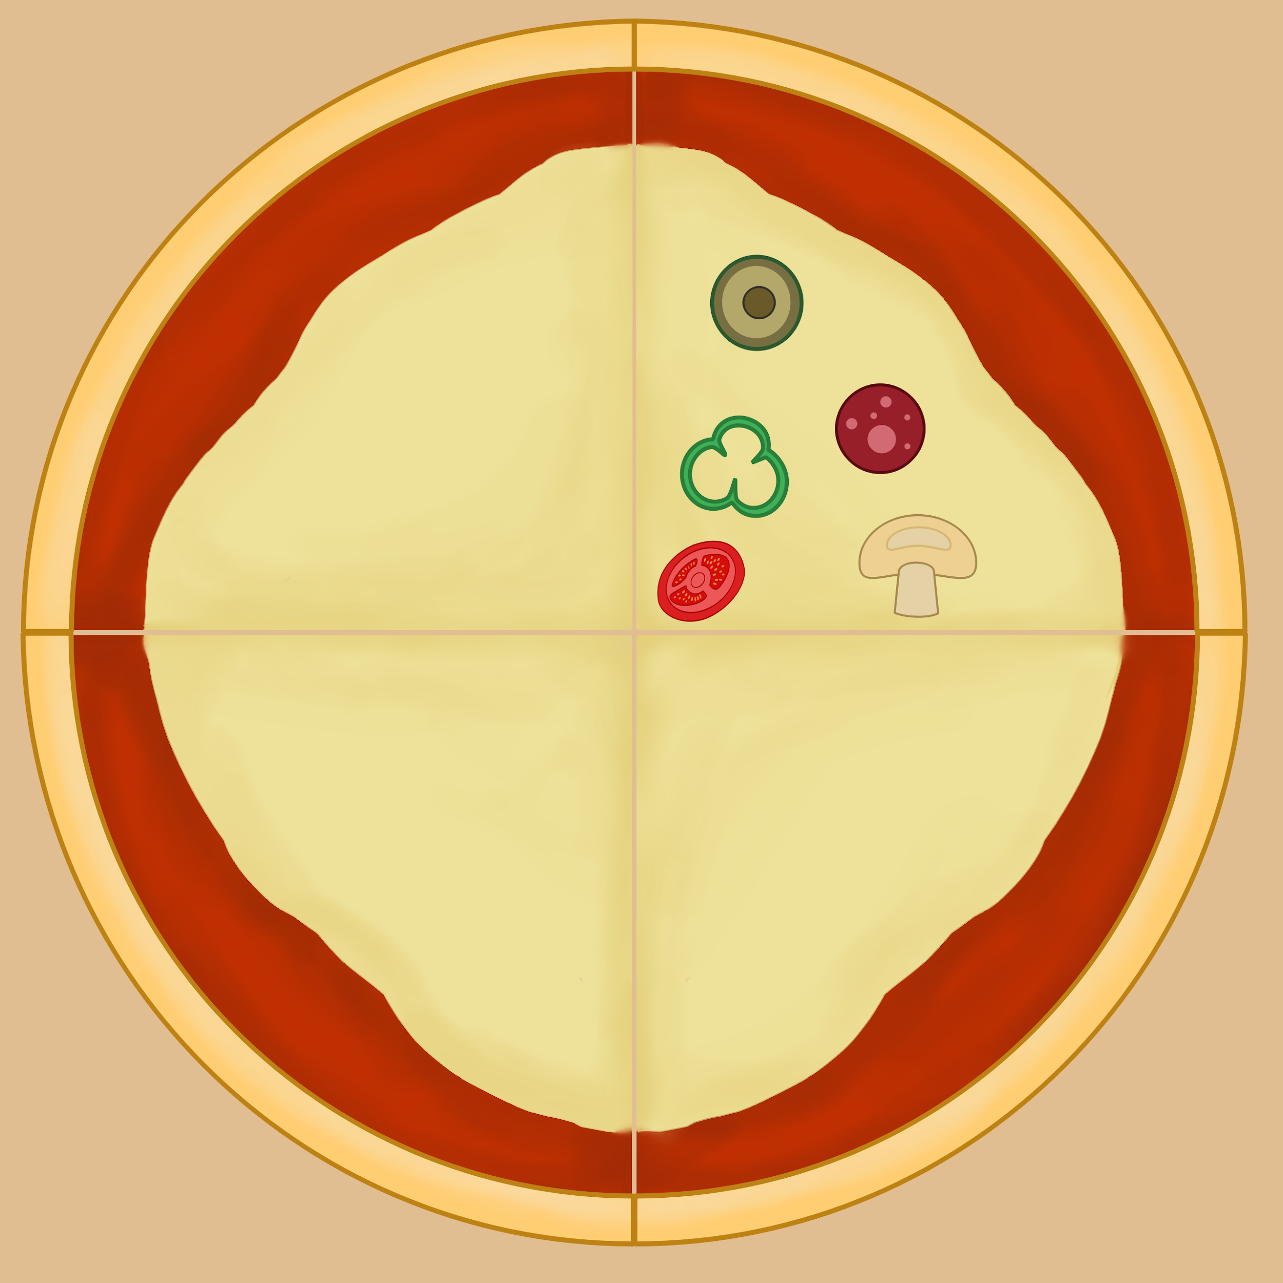

# Revisi

batas halaman